РОССИЙСКАЯ ФЕДЕРАЦИЯ
Кемеровская область - Кузбасс
Прокопьевский городской округ
ПРОКОПЬЕВСКИЙ ГОРОДСКОЙ СОВЕТ НАРОДНЫХ ДЕПУТАТОВ
6-го созыва
(шестьдесят девятая сессия)

Решение № 467

от___ 29. 12. 2022
принято Прокопьевским городским
Советом народных депутатов
29. 12.2022

О внесении изменений в структуру администрации города Прокопьевска, утвержденную решением Прокопьевского городского Совета народных депутатов от 13.11.2007 № 352 «Об утверждении структуры администрации города Прокопьевска»

На основании поступившего в Прокопьевский городской Совет народных депутатов представления главы города Прокопьевскаи в соответствии с пунктом 8 статьи 37 Федерального закона от 06.10.2003№ 131 – ФЗ «Об общих принципах организации местного самоуправления в Российской Федерации»,

Прокопьевский городской Совет народных депутатов

Решил:

1. Внести в структуру администрации города Прокопьевска, утвержденную решением Прокопьевского городского Совета народных депутатов от 13.11.2007 № 352 «Об утверждении структуры администрации города Прокопьевска»
(в редакции решений от 07.11.2008 № 10, от 20.04.2009 № 166, от 18.12.2009
№ 312, от 28.10.2010 № 529, от 29.04.2011 № 640, от 28.10.2011 № 758,
от 27.09.2012 № 883, от 21.12.2012№ 935, от 21.06.2013 № 997,от 19.12.2013
№ 41, от 22.05.2014 № 89, от 30.12.2014 № 158, от 26.11.2015№ 276, от 28.10.2016
№ 359, от 30.12.2016 № 390, от 17.02.2017 № 404, от 26.09.2018 № 011,
от 28.12.2018 № 054, от 28.06.2019 № 109, от 06.09.2019 № 114, от 29.05.2020
№181, от 25.09.2020 №206, от 29.01.2021 №241, от 17.02.2020 №280,
от 26.05.2022 №420, от 13.10.2022 №446) изменения, изложив ее в новой редакции согласно приложению к настоящему решению.
2. Настоящее решение подлежит опубликованию в газете «Шахтерская правда», вступает в силу после его официального опубликования и распространяет свое действие на правоотношения, возникшие с 01.01.2023 года.

3. Контроль за исполнением настоящего решения возложить на комитет Прокопьевского городского Совета народных депутатов по вопросам местного самоуправления и правоохранительной деятельности (И.С. Хомякова).

Председатель
Прокопьевского городского
Совета народных депутатов З.А. Вальшина

Глава
города Прокопьевска М.А. Шкарабейников
« 29 » декабря 2022
(дата подписания)

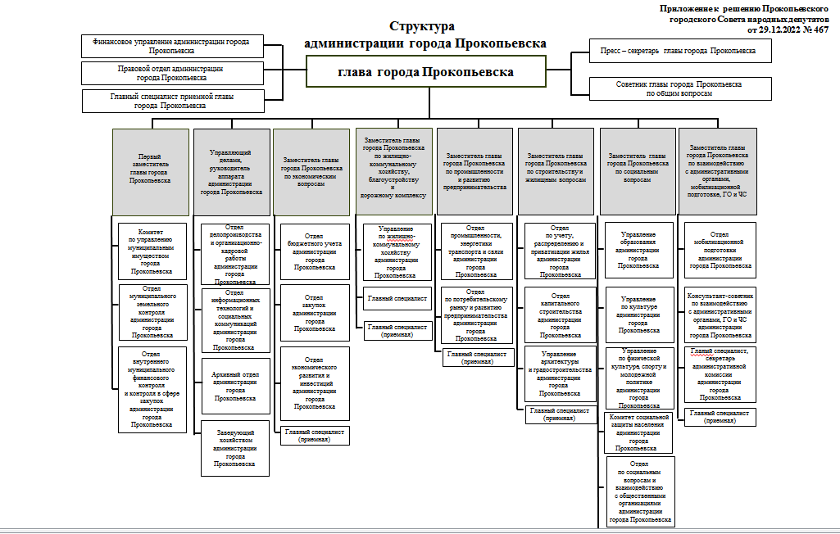

Председатель Прокопьевского
городского Совета народных депутатов З. А. Вальшина

